ESGBU 2021

A noter
- Depuis 2020, Sylvie Lacaule a défini les filtres (états de copie, type de matériel, de document etc) à utiliser, qui ont été pré-sélectionnés. Vous aurez donc moins de manipulations à effectuer dans Excel.
- Les taux de rotation sont déjà calculés.

Manipuler les fichiers Excel
Consulter le mode d'emploi

Lecteurs actifs
Bibliothèques intégrées SBU Unistra - lecteurs actifs 2020-2021 : sous-réseau SBU, détail par bibliothèque
Bibliothèques associées Unistra - lecteurs actifs 2020-2021
Engees, Ensas, Insa - lecteurs actifs 2020-2021
BNU - lecteurs actifs 2020-2021
UHA - lecteurs actifs 2020-2021 : sous-réseau SCD, détail par bibliothèque

Documents communiqués sur bulletins, réservations, prêts à domicile
Prêts à domicile 2021 : prêts à domicile, prolongations, réservations, consultations sur place, demandes de prêt et de consultation

Inventaire (titres et volumes)
Nombre de titres et de volumes par nature, type matériel, type document, état de la copie
Nombre de volumes récents acquis depuis
♦ moins de 10 ans en lettres et sciences humaines :
toutes bibliothèques hors éducation et enseignement
bibliothèques éducation et enseignement}}
♦ moins de 5 ans en droit-sciences économiques, sciences, médecine et pharmacie :
toutes bibliothèques
Volumes et titres éliminés
Nombre de titres et volumes pilonnés en 2021 dans Sebina
Documents patrimoniaux
Nombre de titres et volumes de documents de plus de 100 ans

Dons
Nombre de titres et d'exemplaires de dons entrés dans Sebina en 2020 par nature, type matériel et type document

Dépenses d'acquisition
Dans Acquisitions > Budget > Situation budget > Confirmer (le format PDF est plus lisible)
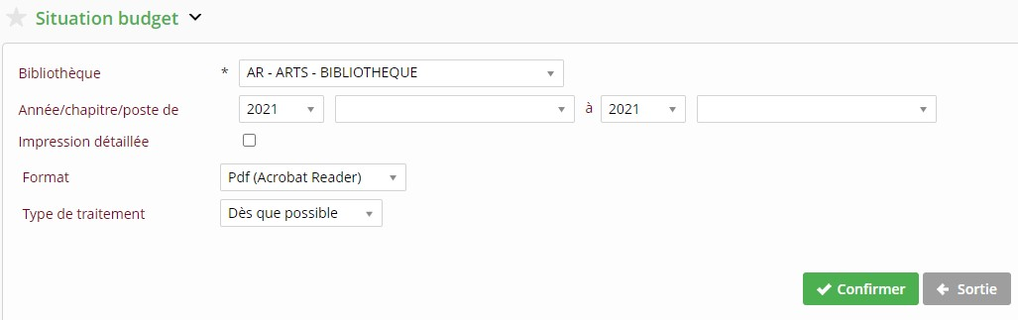
Le fichier généré “Imprimer situation des chapitres et postes de dépense” se retrouve dans les Rapports.
Attention : ne pas prendre en compte les chapitres/postes de dépenses liées à des crédits spécifiques (labos, composantes,…).

Rotation de la collection
Rotation de la collection en 2021
Rotation du fonds acquis depuis 5 ans (2017-2021)

